**LAPORAN PENGUJIAN**

**DESA JATITUJUH**

**PENJAMINAN KUALITAS PERANGKAT LUNAK**



**Disusun oleh :**

**Nama : Afif Nurwidianto**

**Nim : 2000018131**

**Kelas : B**

**PROGRAM STUDI TEKNIK INFORMATIKA**

**FAKULTAS TEKNOLOGI INDUSTRI**

**UNIVERSITAS AHMAD DAHLAN**

**YOGYAKARTA**

**2023**

**DESKPRIPSI LAPORAN**

**Laporan ini adalah hasil dari pengujian website Desa Jatitujuh yang telah saya lakukan dengan pengujian manual dan otomatis. Dimana tujuan dari pengujian tersebut adalah untuk mengetahui aplikasi sudah memenuhi spesifikasi unsur yang aman atau tidak dan apakah spesifikasi website tersebut dapat bekerja dengan baik pada perangkat yang telah ditentukan. Hasil pengujian saya menunjukan website tersubut sudah dapat digunakan dengan baik dan memenuhi spesifikasi unsur unsur yang telah ditentukan. Akan tetapi pada menu website tersebut tidak ada menu login untuk user/pengguna sehingga rentan untuk orang yang tidak bertanggung jawab memasukinya dengan mudah.**

**Hasil dari presentasi mengenai website tersebut sudah saya upload di youtube**

[**https://youtu.be/K2dQAZrccNs**](https://youtu.be/K2dQAZrccNs)

**DIAGRAM PATH DAN CYCLOMATIC**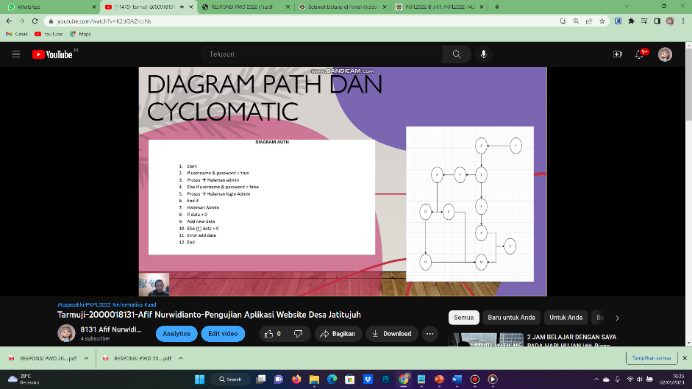

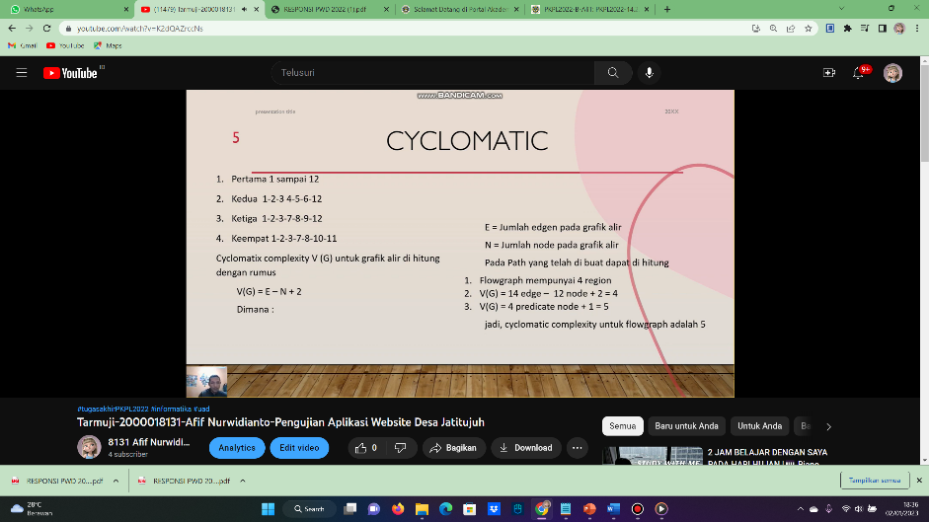

**Scenario Pengujian Manual Halaman Admin Dan Pengguna**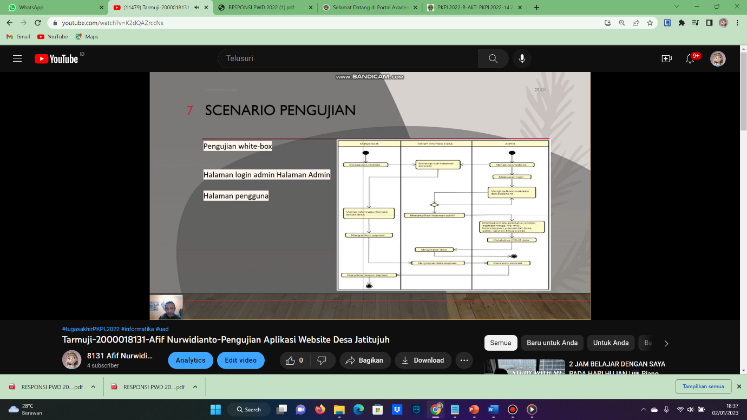

**Scenario Pengujian Black-Box**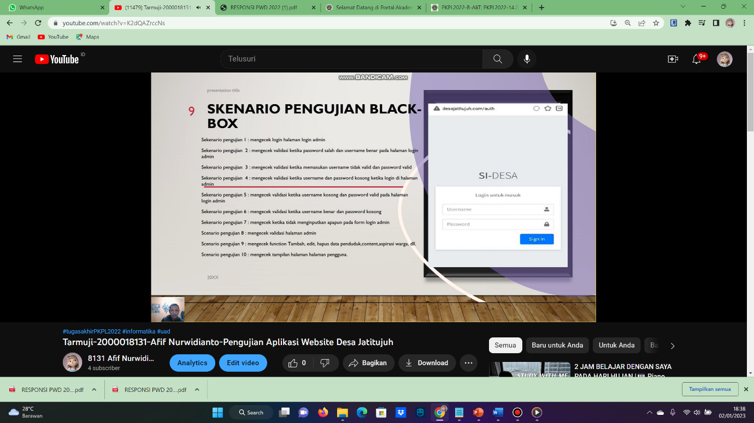

**Areas Of Growth**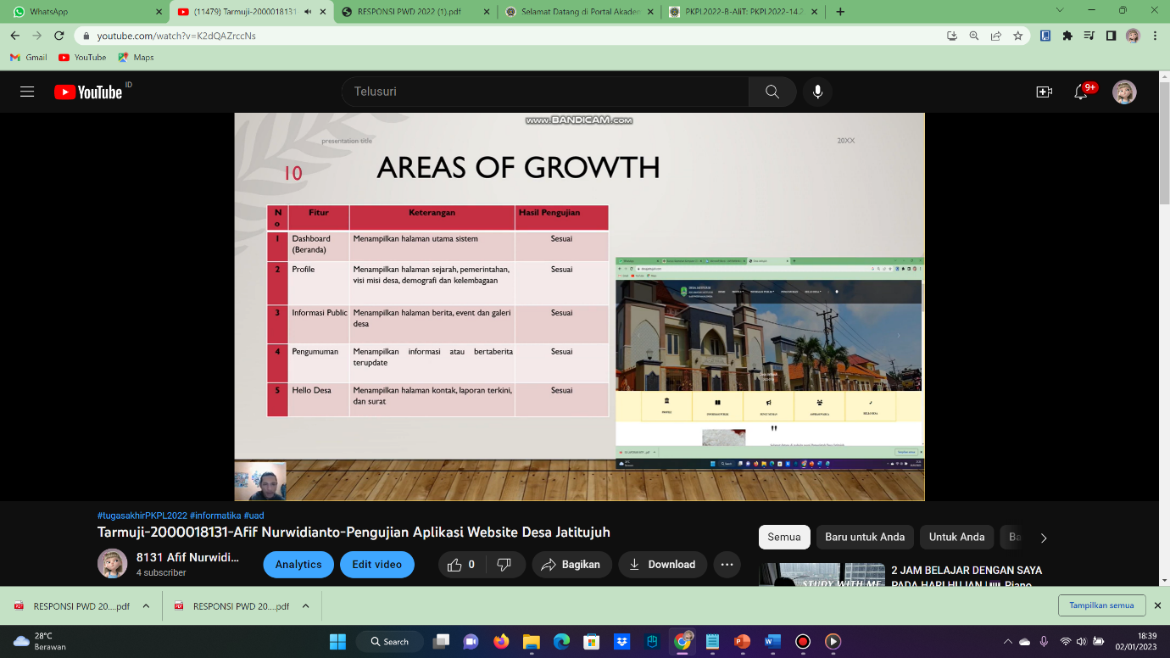

**Pengujian Otomatis Silenium IDE**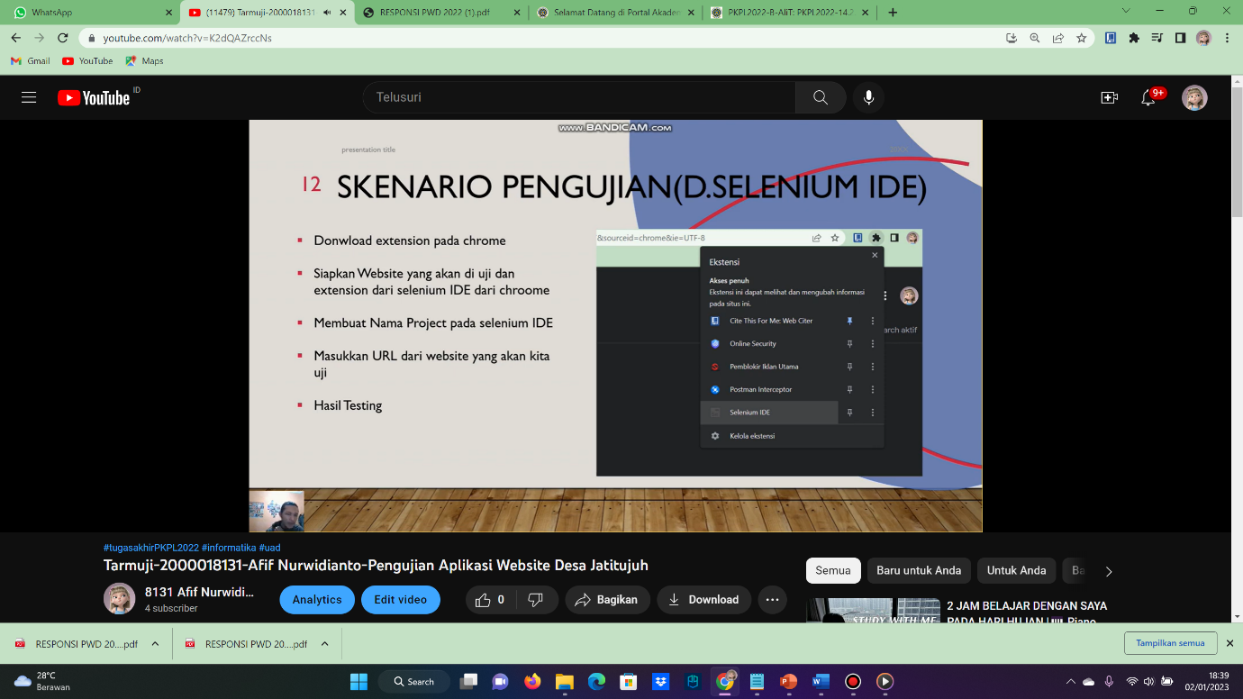

**Hasil pengujian Otomatis**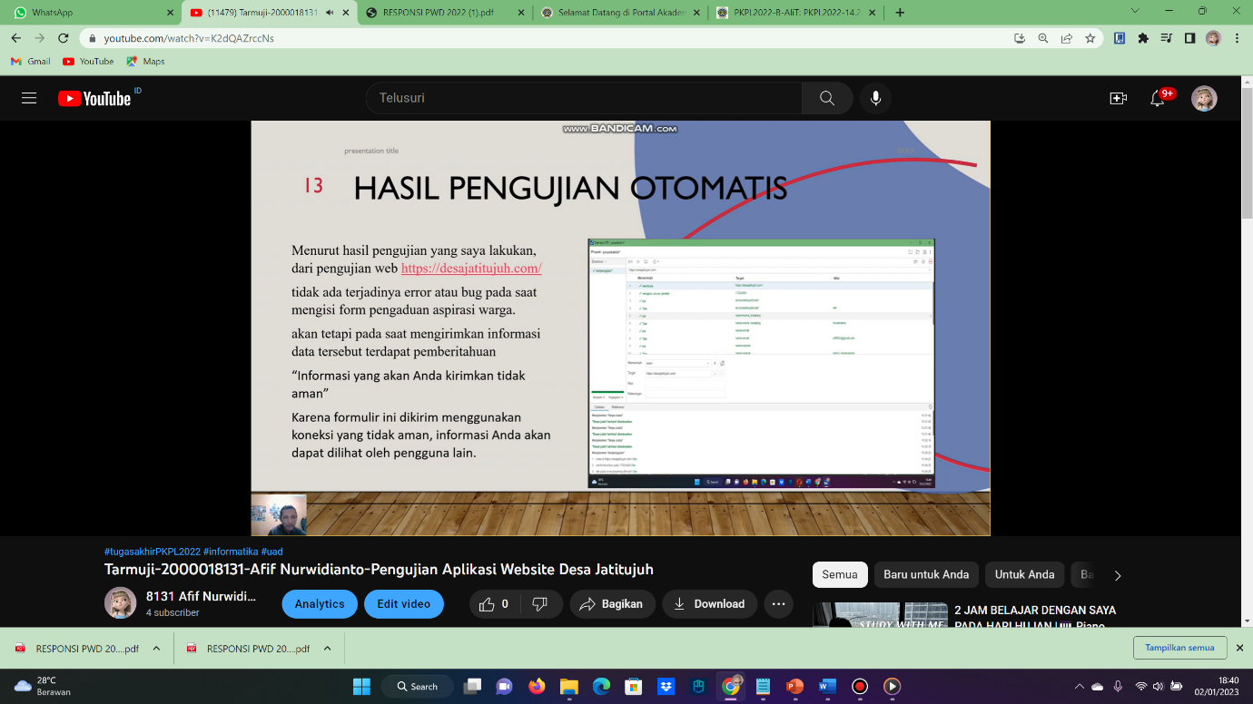

**Pengujian Menggunakan JMETER** 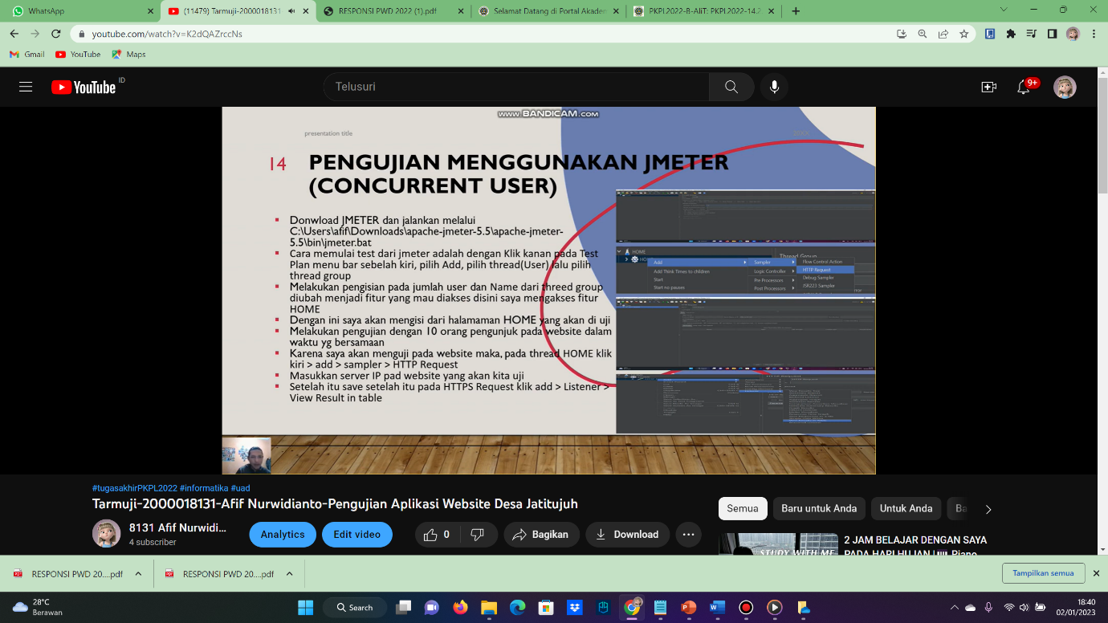

**Hasil Pengujian Otomatis JMETER**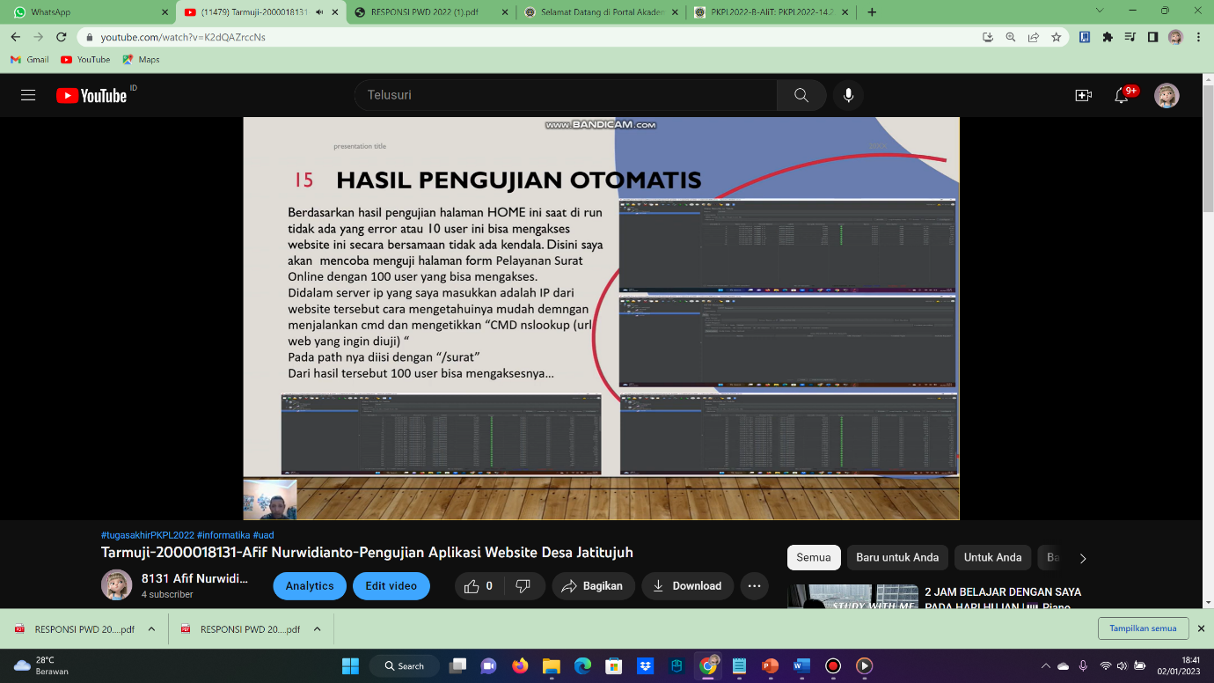

**Analisis**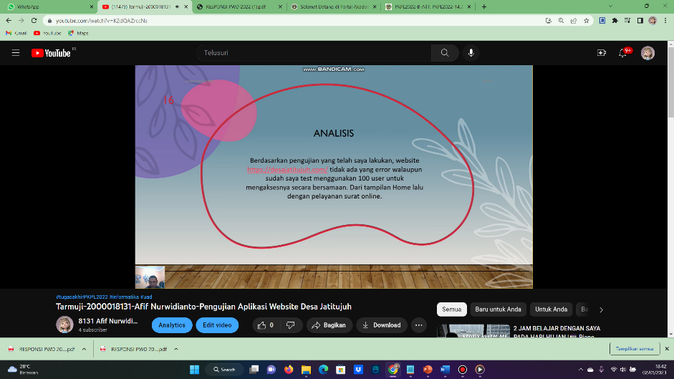

**Selengkapnya ada di video berikut :**

[**https://youtu.be/K2dQAZrccNs**](https://youtu.be/K2dQAZrccNs)